**Město Valašské Meziříčí**

**Obecně závazná vyhláška č. 3/2015 města Valašské Meziříčí**

**o zákazu požívání alkoholických nápojů na vybraných veřejných prostranstvích**

Zastupitelstvo města Valašské Meziříčí se na svém 7. zasedání dne 25.6.2015 usnesením č. 7/16 usneslo vydat na základě ustanovení § 10 písm. a) a § 84 odst. 2 písm. h, zákona č. 128/2000 Sb., o obcích, ve znění pozdějších předpisů tuto obecně závaznou vyhlášku (dále jen „vyhláška“):

Čl. 1

Úvodní ustanovení

Cílem této vyhlášky je, v rámci zabezpečení místních záležitostí veřejného pořádku, vymezit některá místa veřejného prostranství, na kterých se, pro rozpor s dobrými mravy, zakazuje požívat alkoholické nápoje a tím vytvořit podmínky směřující k ochraně před škodami na zdraví a majetku způsobenými v důsledku požití alkoholu zejména u dětí a mladistvých.

Čl. 2

Vymezení pojmů

1. Veřejným prostranstvím jsou všechna náměstí, ulice, tržiště, chodníky, veřejná zeleň, parky a další prostory přístupné každému bez omezení tedy sloužící obecnému využívání, a to bez ohledu na vlastnictví k tomuto prostoru.[1]
2. Alkoholickým nápojem se rozumí lihovina, víno a pivo. Alkoholickým nápojem se rozumí též nápoj, který není uveden ve větě první, pokud obsahuje více než 0,5 objemového procenta alkoholu.[2]

**Čl. 3**

**Zákaz podávání a požívání alkoholických  
nápojů na veřejném prostranství**

1. Zakazuje se podávání a požívání alkoholických nápojů na vymezených plochách veřejného prostranství ve městě Valašské Meziříčí. Vymezené plochy se zákazem požívání alkoholických nápojů na veřejném prostranství jsou uvedeny v příloze č. 1 s grafickým znázorněním, která je nedílnou součástí této vyhlášky.
2. Podávání a požívání alkoholických nápojů se dále zakazuje:
3. na všech autobusových zastávkách na území města Valašské Meziříčí,
4. v okruhu do 100 m od budov škol a školských zařízení.
5. na veřejně přístupných dětských hřištích a sportovištích a v okruhu do 100 m od nich,
6. na Cyklostezce Bečva na území města Valašské Meziříčí zahrnující plochu cyklostezky, odpočívadla a území ve vzdálenosti do 20 m od okraje cyklostezky,
7. v okruhu do 100 m od zařízení zdravotnické a sociální péče, kostelů, církevních objektů a pietních míst.
8. pravé a levé nábřeží Rožnovské Bečvy od mostu přes řeku na ul. Solární po soutok se Vsetínskou Bečvou, které zahrnuje území ve vzdálenosti do 50 m od břehu vodního toku (včetně parku Kozina).
9. Zákaz podávání a požívání alkoholických nápojů dle odst. 1 a 2 se nevztahuje na restaurační zahrádky a předzahrádky, které jsou součástí restauračního zařízení, a to po dobu jejich provozu.
10. Zákaz podávání a požívání alkoholických nápojů dle odst. 1 a 2 se nevztahuje na dny 1. ledna a 31. prosince příslušného kalendářního roku.
11. Zákaz podávání a požívání alkoholických nápojů dle odst. 1 a 2 se nevztahuje na požívání alkoholických nápojů na veřejném prostranství při konání kulturních, sportovních a jiných společenských akcí, a to za dodržení podmínek zvláštních právních předpisů.[3]

Čl. 4

Sankce a opatření

Porušení teto vyhlášky lze postihovat jako přestupek, nejde-li o jiný správní delikt postižitelný podle zvláštních předpisů. [4]**Čl. 5  
Účinnost**

Tato vyhláška nabývá účinnosti patnáctým dne po dni jejího vyhlášení.

<otisk úředního razítka>

Ing. Josef Vrátník v.r. Bc. Robert Stržínek v.r.

místostarosta starosta

Vyvěšeno na úřední desce dne: 2. 7. 2015

Sejmuto z úřední desky dne: 20. 7. 2015

Příloha č. 1

**Vymezení míst, kde je zákaz požívání a podávání alkoholických nápojů  
na veřejném prostranství**

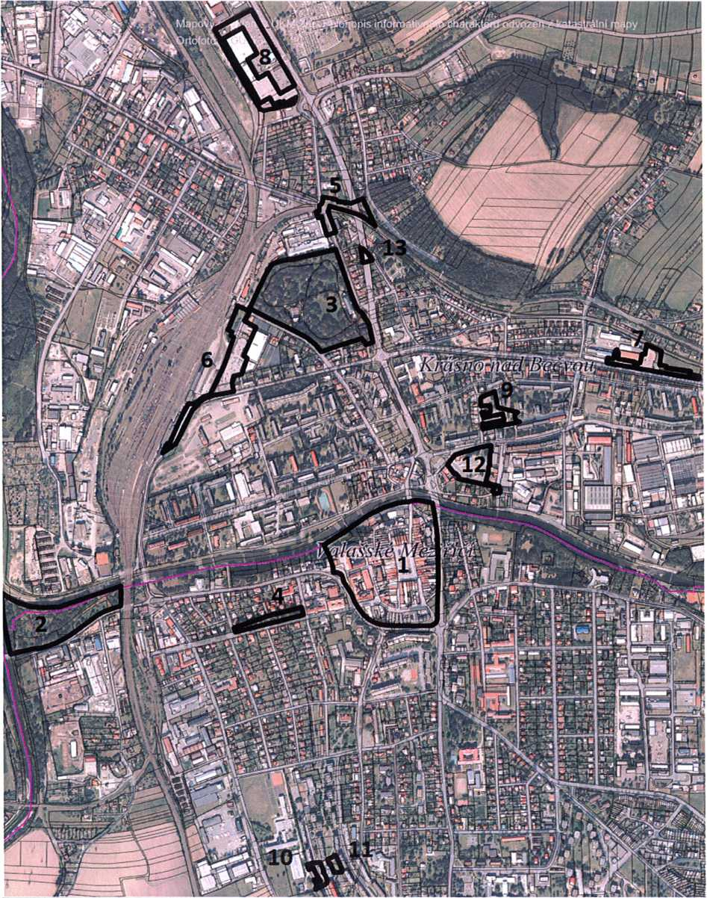

Plocha 1

Městská památková zóna zahrnující ul. Nábřeží, ul. Křížkovského, část ulice Mostní, ul. Stříbrná,   
ul. Komenského, Náměstí, ul. Pospíšilova, ul. Poláškova, ul. Nová, I. a II. nádvoří zámku Žerotínů, plochu s veřejnou zelení pod zámkem Žerotínů podle grafického zobrazení plochy 1.

Grafické znázornění plochy 1

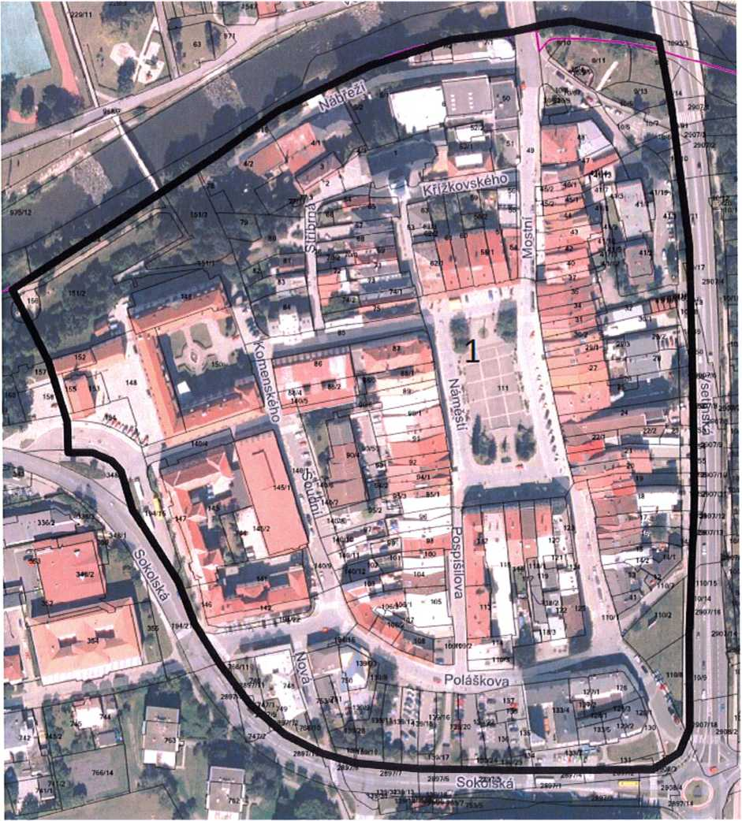

Plocha 2

Park Abácie viz grafické znázornění plochy 2.

Grafické znázornění plochy 2

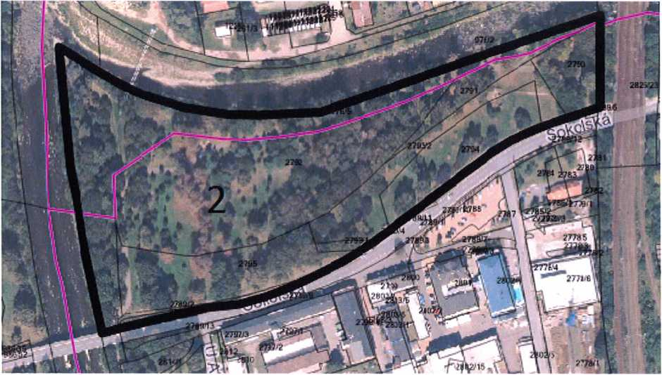

Plocha 3

Park u zámku Kinských vymezený oplocením parku včetně prostranství před zámkem Kinských   
a prostranství u Kostela sv. Jakuba dle grafického znázornění plochy 3.

Grafické znázornění plochy 3

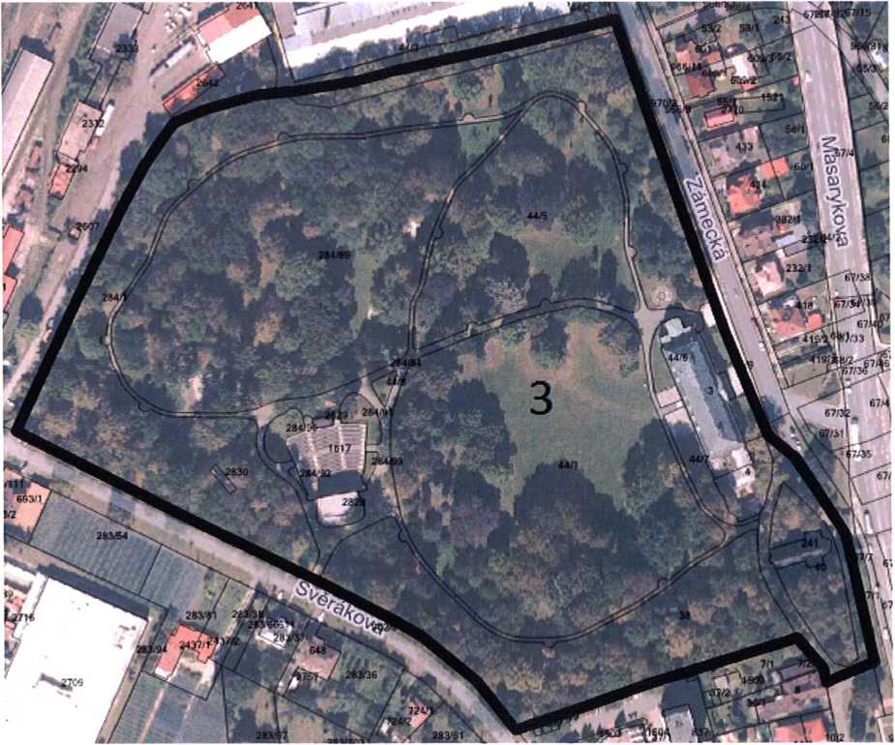

Plocha 4

Park Botanika dle grafického znázornění plochy 4.

Grafické znázornění plochy 4

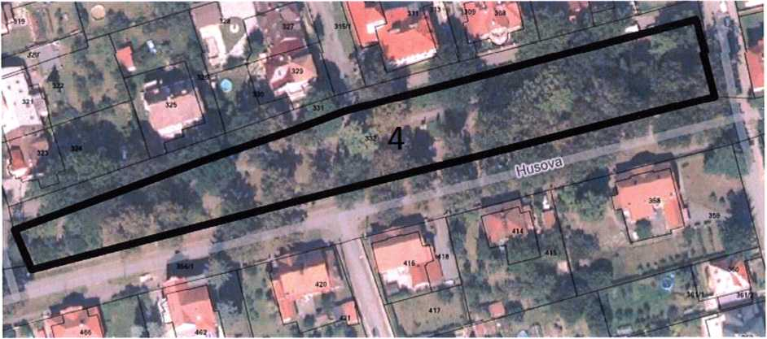

Plocha 5

Veřejné prostranství před Ubytovnou u mlékárny a prodejnou potravin nacházející se na části   
Zámecké ulice přes železniční přechod k prostoru s veřejnou zelení před silničním nadjezdem včetně prostoru pod ním a za ním viz grafické znázornění plochy 5.

Grafické znázornění plochy 5

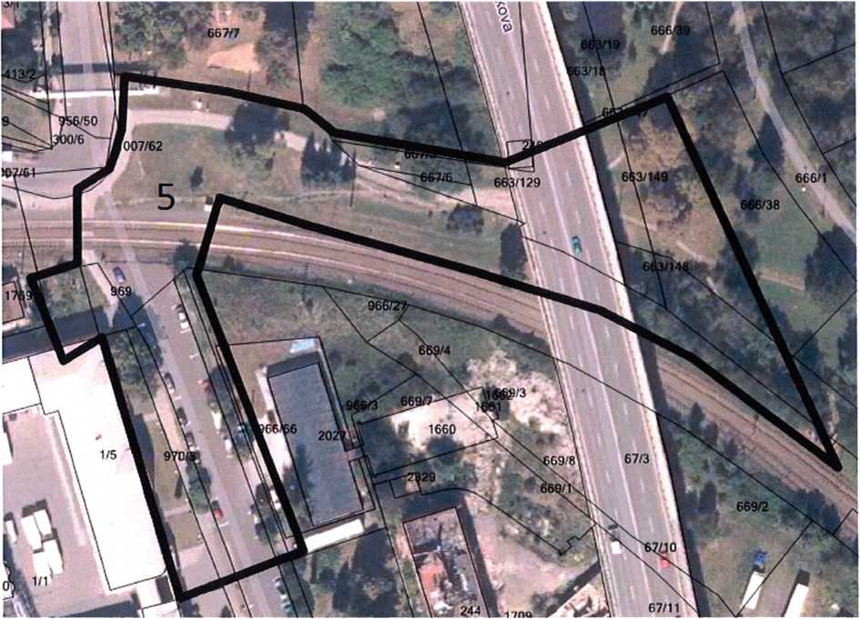

Plocha 6

Oblast přednádraží na části ulice Nádražní, prostranství před obchodním domem Kaufland zahrnující parkoviště, ulici U Nákladního nádraží viz grafické znázornění plochy 6.

Grafické znázornění plochy 6

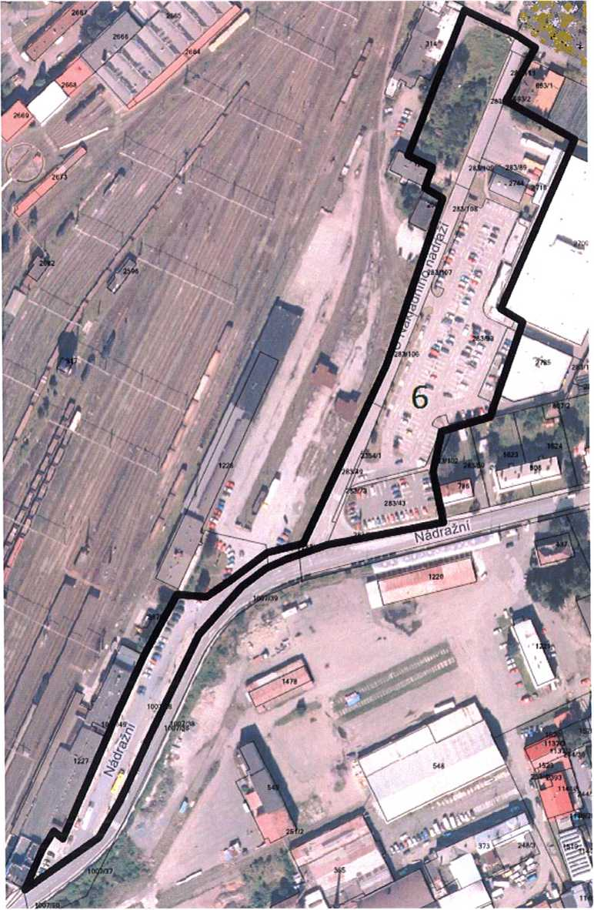

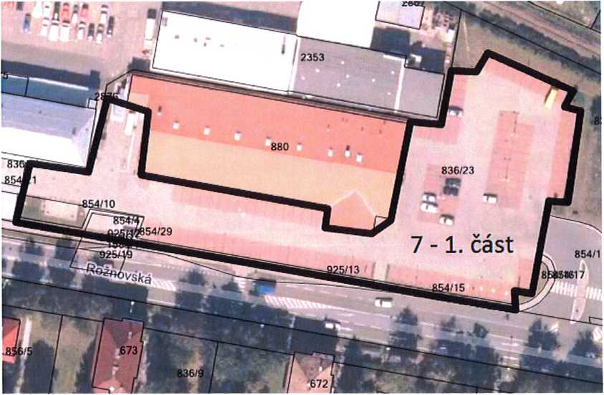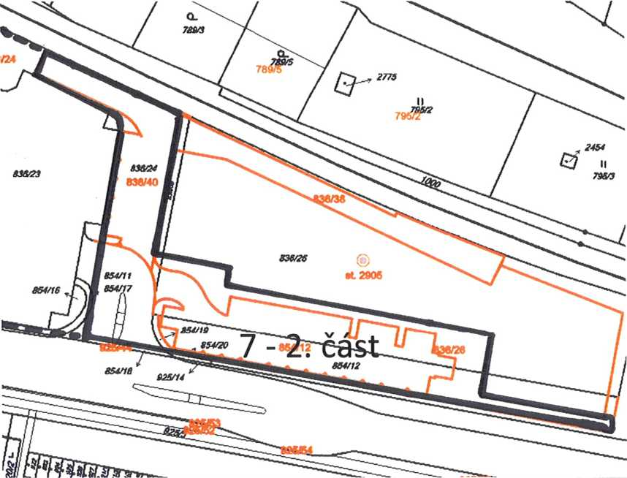

Grafické znázornění plochy 7

Plocha 7

Parkoviště a prostranství u obchodního domu Lidl dle grafického znázornění plochy 7 - 1. část parkoviště a prostranství u Obchodního centra Rožnovská dle grafického znázornění 7 - 2. část.

Plocha 8

Parkoviště a prostranství před nákupními centry Tesco, Uni Hobby Market, veřejné prostranství   
u nákladních ramp a obslužných komunikací u Tesca dle grafického znázornění plochy 8.

Grafické znázornění plochy 8

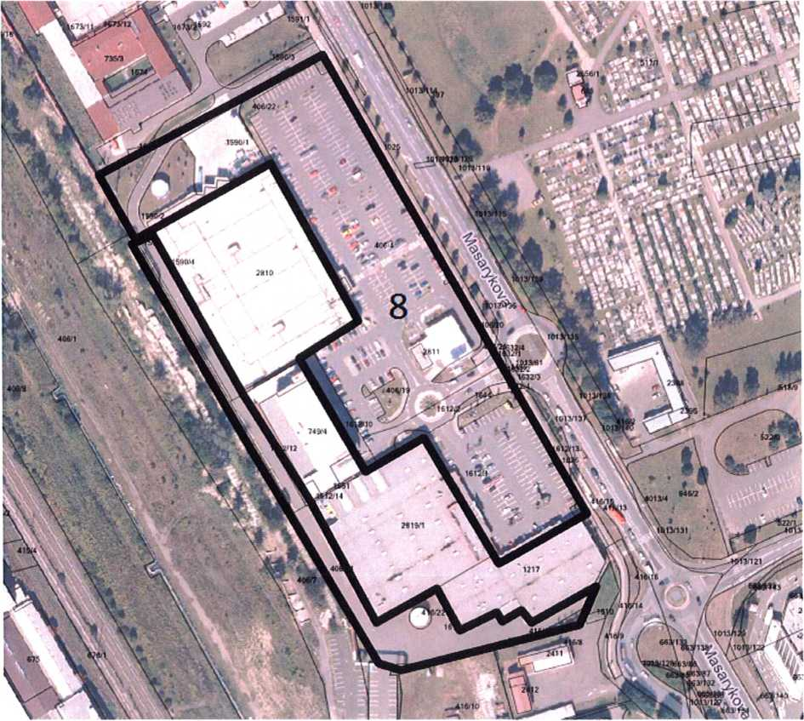

Plocha 9

Prostranství u prodejny Albert ul. B. Němcové, parkoviště u prodejny Albert, část ulice Květná, prostranství s veřejnou zelení za prodejnou Albert dle grafického znázornění plochy 9.

Grafické znázornění plochy 9

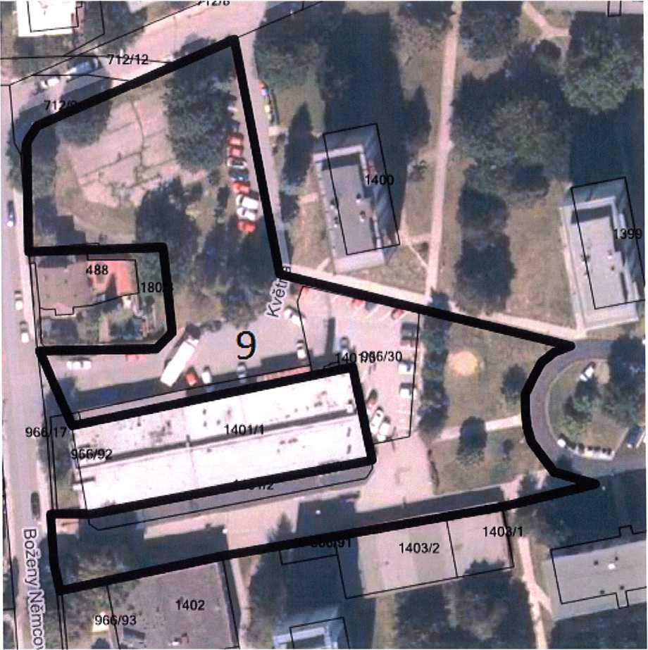

Plocha 10 a 11

Prostranství u prodejny Albert nacházející se na části ulice Zdeňka Fibicha zahrnující část parkoviště   
a prostranství s veřejnou zelení podle grafického znázornění plochy 10 a prostranství s veřejnou zelení za prodejnou Albert podle grafického znázornění plochy 11.

Grafické znázornění ploch 10 a 11

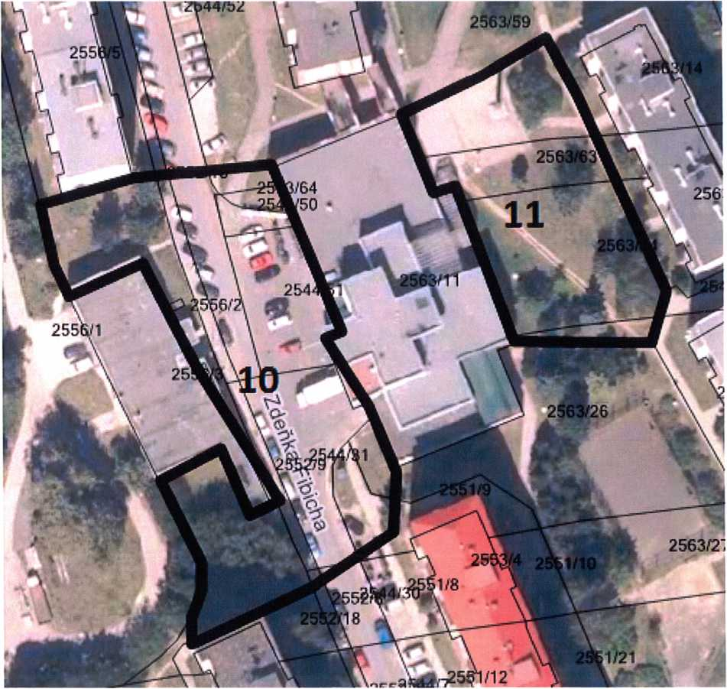

Plocha 12

Autobusové nádraží zahrnující příjezdovou komunikaci z ul. Zašovské, venkovní a zastřešené nástupiště a prostranství na části ul. Vrbenská u Kaple sv. Rocha podle grafického znázornění plochy 12.

Grafické znázornění plochy 12

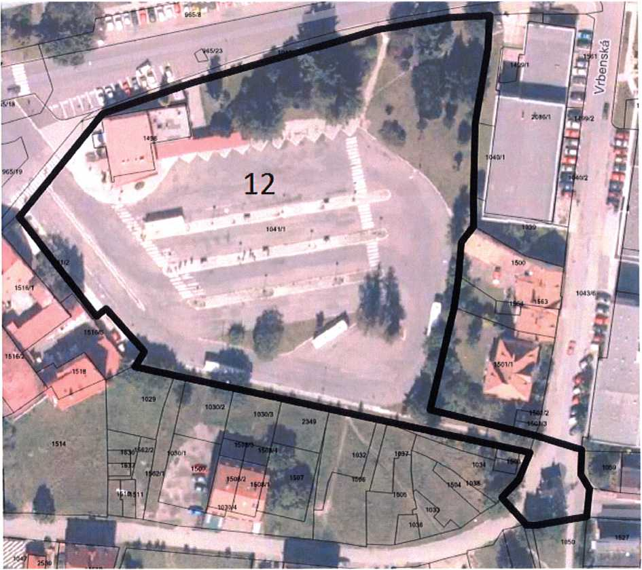

Plocha 13

Prostor u dopravního hřiště na ulici Záhumenní pod silničním nadjezdem, který je součástí pozemní komunikace E442, viz grafické znázornění plochy 13.

Grafické znázornění plochy 13

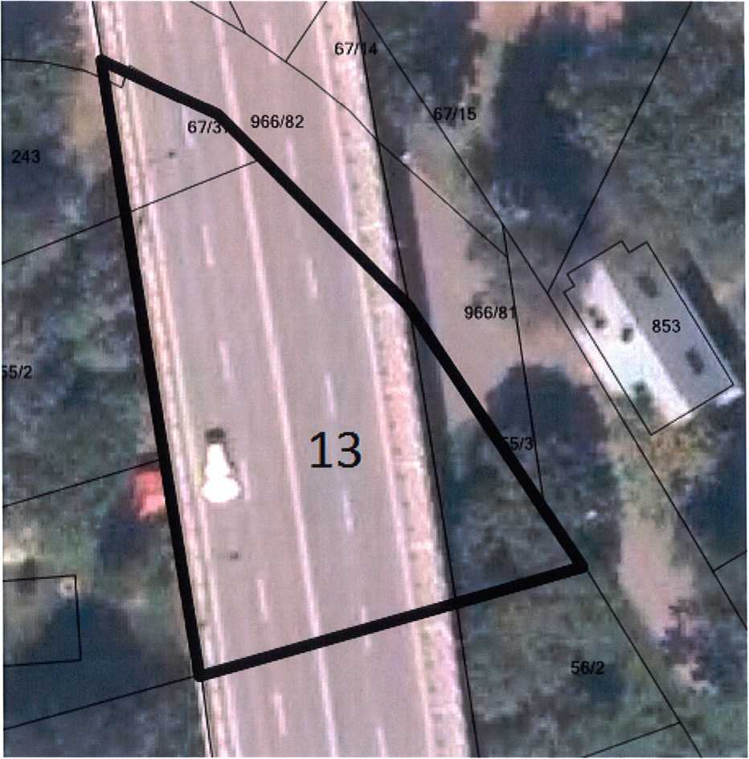

1. § 34 zákona č. 128/2000 Sb., o obcích (obecní zřízení), ve znění pozdějších předpisů
2. § 2 písm. k) zákona č. 379/2005 Sb., o opatřeních k ochraně před škodami působenými tabákovými výrobky, alkoholem a jinými návykovými látkami a o změně souvisejících zákonů, ve znění pozdějších předpisů
3. Např. zákon č. 379/2005 Sb., o opatřeních k ochraně před škodami působenými tabákovými výrobky, alkoholem a jinými návykovými látkami a o změně souvisejících zákonů, ve znění pozdějších předpisů.
4. Zák. č. 200/1990 Sb.. o přestupcích, ve znění pozdějších předpisů.